Статья
Предметно – пространственная среда группы, как условие развития детской инициативы.
Деева Елена Леонидовна, воспитатель, филиала МКДОУ «Арамашевский детский сад» общеразвивающего вида - Деевский детский сад.
Аннотация. В статье рассматриваются способы поддержки детской инициативы. Даны примеры образовательных ситуаций, в которых дети проявляют инициативу в познании, деятельности, коммуникации.
Ключевые слова. Способы поддержки детской инициативы, образовательные ситуации.
В Федеральном государственном образовательном стандарте выделены основные линии личностного развития ребенка дошкольного возраста: самостоятельность, инициативность, творчество.
Главным принципом дошкольного образования согласно ФГОС является построение образовательной деятельности на основе индивидуальных особенностей каждого ребенка, при котором сам ребенок становится полноценным участником (субъектом) образовательных отношений, а так же поддержка инициативы детей в различных видах деятельности.
Инициатива — это активность в начинании, активность продвигать начинания, запускать новые дела, вовлекая туда окружающих людей.
Способы поддержки детской инициативы:
- создание предметно-пространственной среды для проявления самостоятельности при выборе ребенка деятельности по интересам;
- выбор ребенком сотоварищей;
- обращение ребенка к взрослым на основе собственного побуждения;
• образовательная и игровая среда, должна стимулировать развитие поисково-познавательной деятельности детей. Не следует забывать, что особенно хорошо запоминается и сохраняется в памяти тот материал, с которым ребёнок что-то делал сам: ощупывал, строил, вырезал, изображал. Дети должны приобретать опыт творческой деятельности, выдвижение новых идей, актуализации прежних знаний при решении новых задач.
• воспитателю важно владеть способами поддержки детской инициативы, необходимо научиться тактично сотрудничать с детьми: не стараться всё сразу показывать и объяснять, не преподносить сразу какие-либо неожиданные сюрпризные моменты и т.п. Необходимо создавать условия, чтобы дети о многом догадывались самостоятельно, получали от этого удовольствие.
Условия развития детской инициативы и творческого самовыражения:
- формирование установок «Я могу», «Я сумею»;
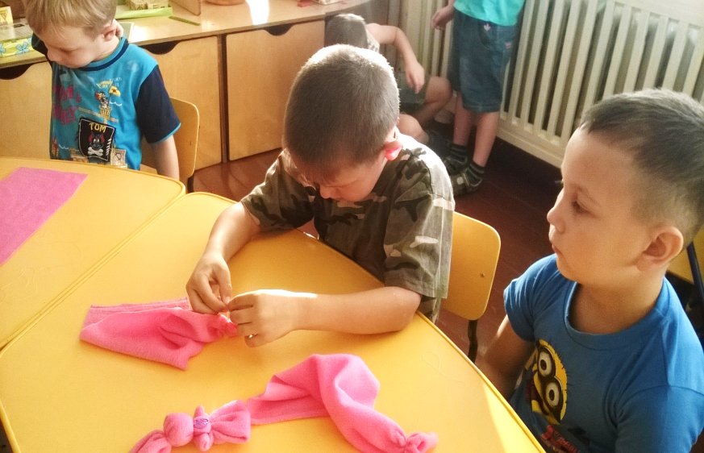

- создание ситуации успеха для каждого ребенка: «Это очень просто, я тебе помогу»;

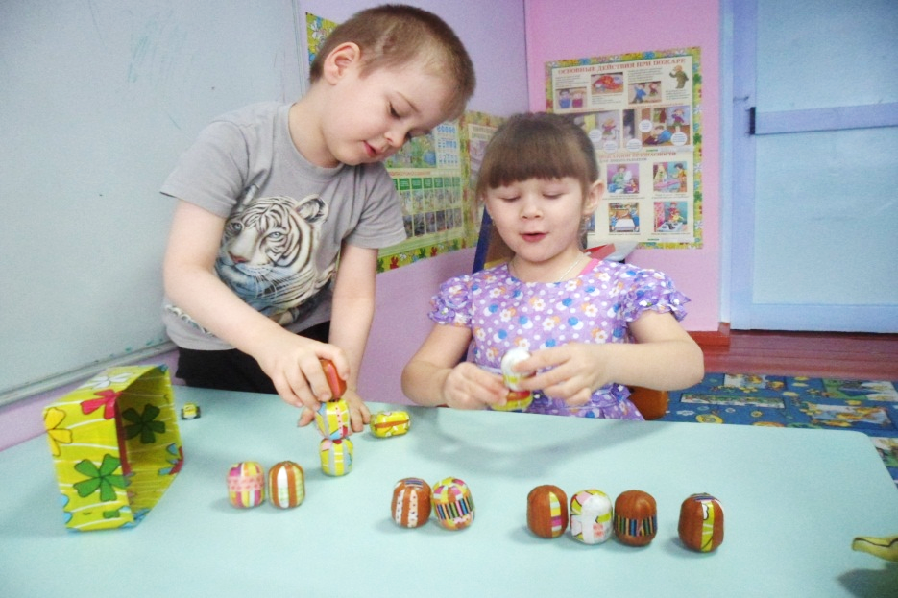
- предвосхищающая положительная оценка « Ты очень творческий ребенок, у тебя все получится!»

Таким образом, для поддержки детской инициативы необходимо:
1. Предоставлять детям самостоятельность во всем, что не представляет опасности для их жизни и здоровья, помогая им реализовывать собственные замыслы;
2. Отмечать и приветствовать даже минимальные успехи детей;
3. Не критиковать результаты деятельности ребенка и его самого как личность.
4. Формировать у детей привычку самостоятельно находить для себя интересные занятия; приучать свободно пользоваться игрушками и пособиями;
5. Поддерживать интерес ребенка к тому, что он рассматривает и наблюдает в разные режимные моменты.
6. Для поддержки инициативы в творческой, досуговой деятельности по указанию ребенка создавать для него все необходимые условия;
7. Содержать в открытом доступе различные атрибуты к развлечениям;
8. Поощрять различные творческие начинания ребенка.
В основу обновления ложится конструирование социальной ситуации развития детей, которая способствует поддержке детской инициативы. Создавать условия для свободного выбора детьми различных видов деятельности, форм совместности, а также для принятия ими решений, выражения своих чувств и мыслей. А установление доброжелательных отношений в группе детей и за ее границами (между педагогами и родителями) обеспечивает эмоциональное благополучие каждого ребенка, овладение культурными средствами деятельности и способами коммуникации, поддержку образовательных инициатив семьи в развитии культурных практик совместного познания, чтения, продуктивной деятельности, игры.
• предметно-пространственная среда, должна стимулировать развитие поисково-познавательной деятельности детей. Не следует забывать, что особенно легко запоминается и долго сохраняется в памяти тот материал, с которым ребёнок что-то делал сам: ощупывал, вырезал, строил, составлял, изображал. Дети должны приобретать опыт творческой, поисковой деятельности, выдвижение новых идей, актуализации прежних знаний при решении новых задач.
• воспитателю важно владеть способами поддержки детской инициативы, необходимо научиться тактично сотрудничать с детьми: не стараться всё сразу показывать и объяснять, не преподносить сразу какие-либо неожиданные сюрпризные эффекты и т.п. Необходимо создавать условия, чтобы дети о многом догадывались самостоятельно, получали от этого удовольствие.

